Test „Dobro i zło”

Imię i nazwisko:

Przeczytaj uważnie teksty i wykonaj podane zadania.

Tekst I
„Interesuje mnie to, czy wyrazy „złodziej” i „dobrodziej” były kiedyś antonimami. Słowo „złoczynić” jest na pewno przeciwieństwem „dobroczynić”. Ale czy ten, kto czynił zło, był „złodziejem”, a ten, kto czynił dobro, był „dobrodziejem”? Dzisiaj nie są to na pewno wyrazy przeciwstawne… [...]

Na pytanie postawione przez czytelnika [...] należy odpowiedzieć twierdząco: tak, rzeczowniki złodziej i dobrodziej były kiedyś antonimami, czyli wyrazami przeciwstawnymi znaczeniowo (zło – dobro).
Etymologicznie¹ słowo złodziej znaczyło ‘ten, który zło działa’ albo ‘ten, który złość działa’ [...].
Z kolei dobrodziej był ‘tym, który dobro, dobroć działa’, czyli ‘dobrze komu czyni, coś dobrego komuś wyświadcza’. [...]
Jak podają źródła historyczne, najpierw (XIV–XV w.) pojawił się w obiegu rzeczownik złodziej, a dopiero później dobrodziej.
Z punktu widzenia słowotwórczego mamy do czynienia z wyrazami złożonymi (zło-dziej, dobro-dziej), w których w członie pierwszym występują dawne formy lp. rodzaju nijakiego przymiotników zły i dobry (czyli zło i dobro), a w członie drugim cząstka -dziej wywodząca się z archaicznego bezokolicznika dziejać się (później dziać się ‘stawać się, robić się’).
Semantycznie² chodzi prawdopodobnie o przekład terminów religijnych: łac. male-factor i bene-factor lub male-ficus i bene-ficus oraz gr. kako-poiós i agatho-poiós, kako-ergós i agatho-ergós (w ogólnym znaczeniu ‘źle czyniący’, ‘dobrze czyniący’).
A zatem początkowo należało traktować słowo złodziej jako synonim wyrazu złoczyńca (‘ten, który czyni zło’). Złodziej był przede wszystkim łotrem i przestępcą, który na różne sposoby uprzykrzał ludziom życie.
Dopiero z czasem ów rzeczownik zawęził sens i zaczął być używany w znaczeniu ‘ten, który kradnie, grabi, dopuszcza się kradzieży’. XVIII-wieczny gramatyk Onufry Kopczyński tak pisał o tym fakcie: „Polski wyraz złodziej pokazuje, jak u przodków naszych, zamknięcia mało używających, największym występkiem była kradzież”.
Przez analogię do złoczyńca na takiego złodzieja mówiono niekiedy złodziejca, a na więzienie dla złodziejów, złoczyńców, zbójców łotrów – złodziejarnia [...]. [...]
Jeśli zaś chodzi o wyraz dobrodziej, to do dzisiaj bywa on używany w znaczeniu ‘osoba, która czyni dobro na rzecz innych, chętnie pomaga potrzebującym’, chociaż istnieje wiele bliskoznaczników (np. poza dobroczyńcą czy darczyńcą – łaskawca, wspomożyciel. altruista, filantrop, sponsor).
Sięgając do niego, miejmy jednak na uwadze to, że w dawnych wiekach (mniej więcej od XVII w.) był to również tytuł grzecznościowy, i chętnie posługiwano się wyrażeniami adresatywnymi Panie dobrodzieju czy Mości dobrodzieju (w środowiskach wiejskich dobrodziejem nazywano ponadto księdza, zwłaszcza proboszcza).

Maciej Malinowski, Złodziej – dobrodziej, https://obcyjezykpolski.pl/zlodziej-dobrodziej/ [dostęp: 29.09.2017]
¹ etymologicznie – od etymologia – dziedzina zajmująca się badaniem pochodzenia
² semantycznie – znaczeniowo
1. Dokończ zdanie. Wybierz właściwą odpowiedź spośród podanych. (0–1)

W odpowiedzi na pytanie zadane przez czytelnika Maciej Malinowski ________
A. | potwierdza, że słowa złodziej i dobrodziej były kiedyś antonimami.
B. | zaprzecza, że słowa złodziej i dobrodziej były kiedyś antonimami.
C. | zauważa brak związku między słowami złodziej i dobrodziej.

2. Dokończ zdanie. Podkreśl właściwą odpowiedź spośród podanych. (0–1)

Wyraz złodziej zawęził swoje znaczenie / poszerzył swoje znaczenie.

3. Oceń prawdziwość podanych informacji. Wybierz P, jeśli informacja jest prawdziwa, albo F – jeśli jest fałszywa. (0–1)

Wyraz dobrodziej pojawił się zanim do użycia weszło słowo złodziej. | P | F
Słowo dobrodziej można dziś zastąpić wieloma synonimami. | P | F

4. W wyrażeniu dobry człowiek przymiotnik pełni funkcję: (0–1)
A. porównania B. metafory C. anafory D. epitetu

5. Podaj własne przykłady synonimu oraz antonimu przymiotnika dobry. (0–2)
synonim:
antonim:

Tekst II - obraz

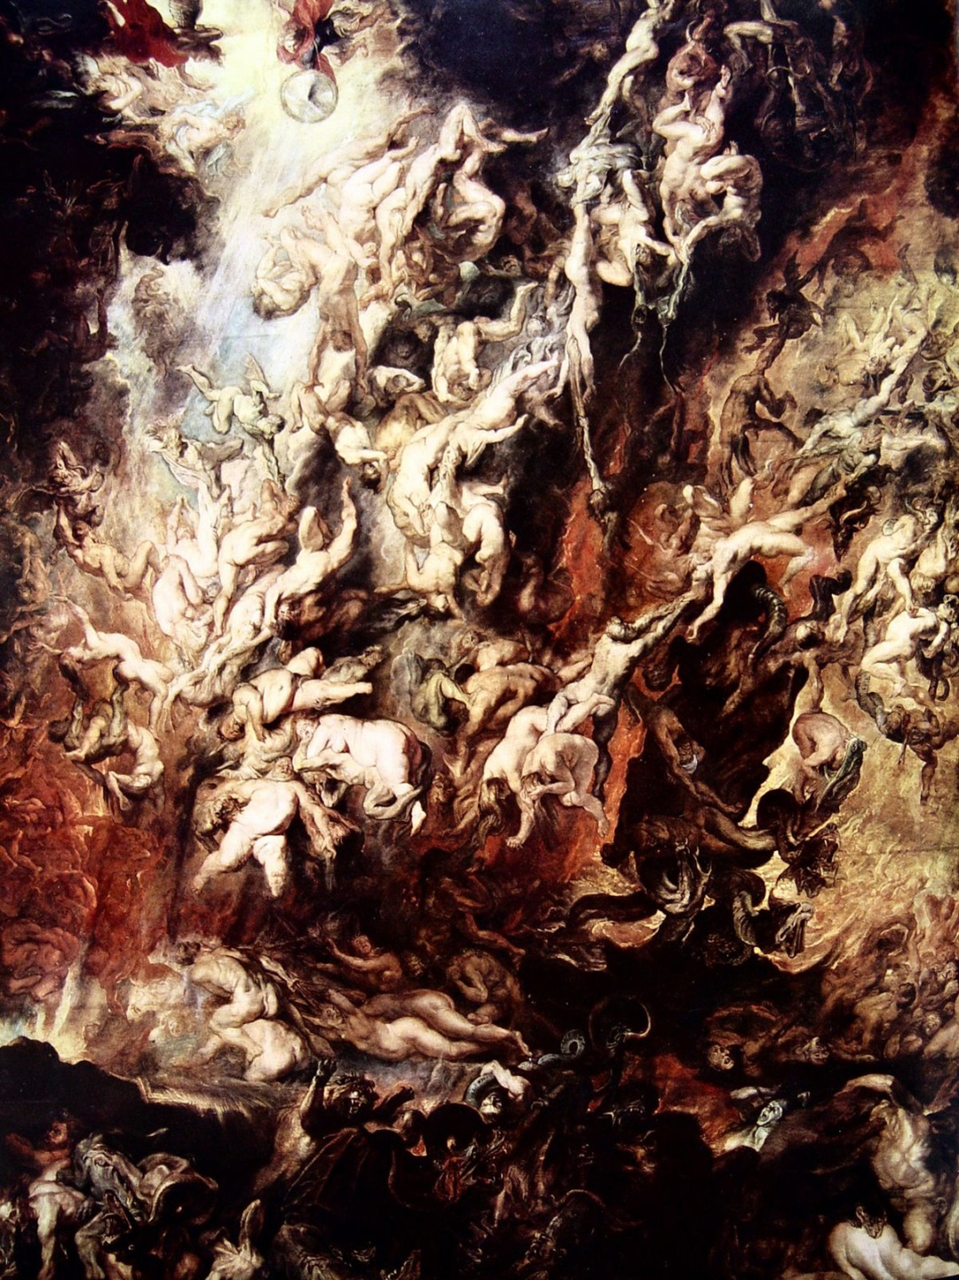
Archiwum Nowej Ery
Peter Paul Rubens Upadek zbuntowanych aniołów, ok. 1619

6. W jaki sposób na obrazie został przedstawiony upadek zbuntowanych aniołów? Zwróć uwagę na dynamikę, światło i kolory. (0–4) (Rozpisz się trochę , cztery punkty do zdobycia )

.......................................................................................................................................................
.......................................................................................................................................................
.......................................................................................................................................................
.......................................................................................................................................................
.......................................................................................................................................................
.......................................................................................................................................................
.......................................................................................................................................................

7. Oceń prawdziwość podanych stwierdzeń. Wybierz P przy zdaniu prawdziwym lub F – jeśli zdanie jest fałszywe. (0–1)

Sytuacja przedstawiona przez malarza jest realistyczna. | P | F
Obraz Rubensa budzi niepokój, ponieważ malarz ukazał zdeformowane postacie w nienaturalnych pozach. | P | F

Powodzenia!

